Практическая работа №6.

Создание оконного приложения на основе класса базы данных.

Выполнила студентка группы ИСП 21.1 А Алибекова З.

Вариант 1.

Предметная область: Библиотека.

Задание.

Создать оконное приложение по своей предметной области.

Для отображения данных из БД использовать виджет Treeview.

Код программы

1) Knigi.py:

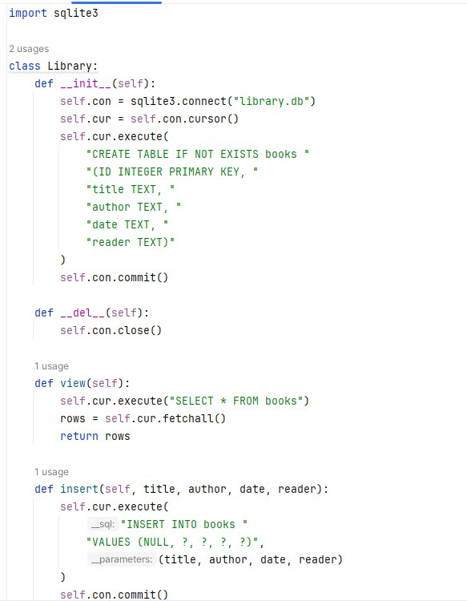

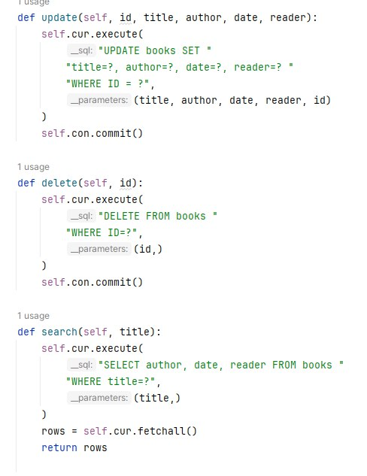

2) Treeview.py:

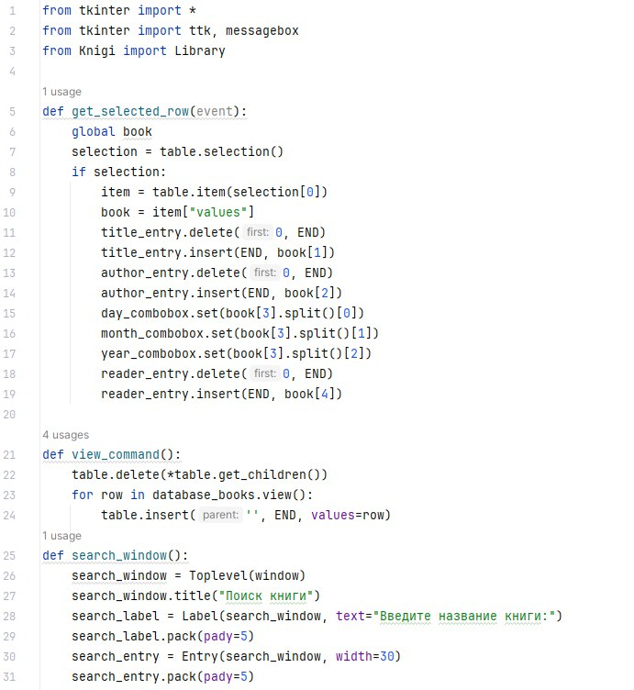

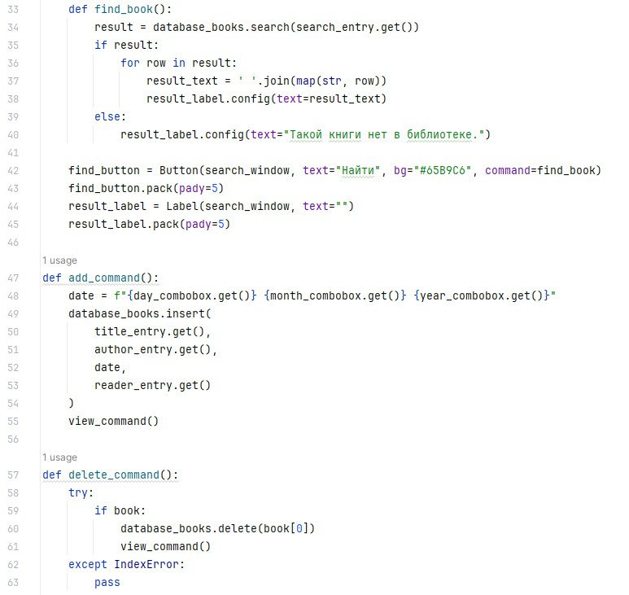

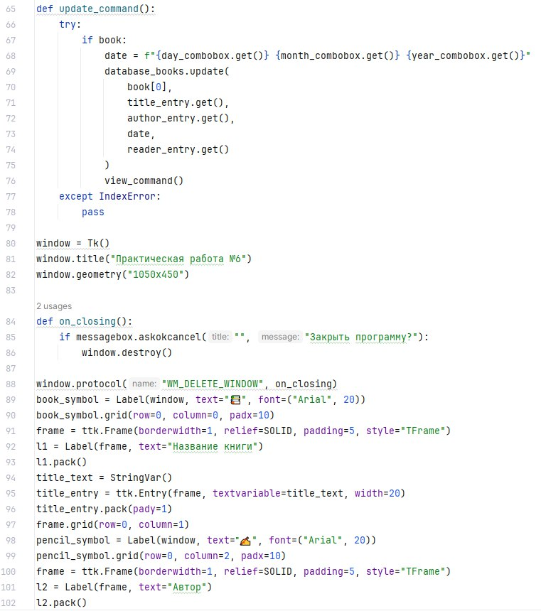

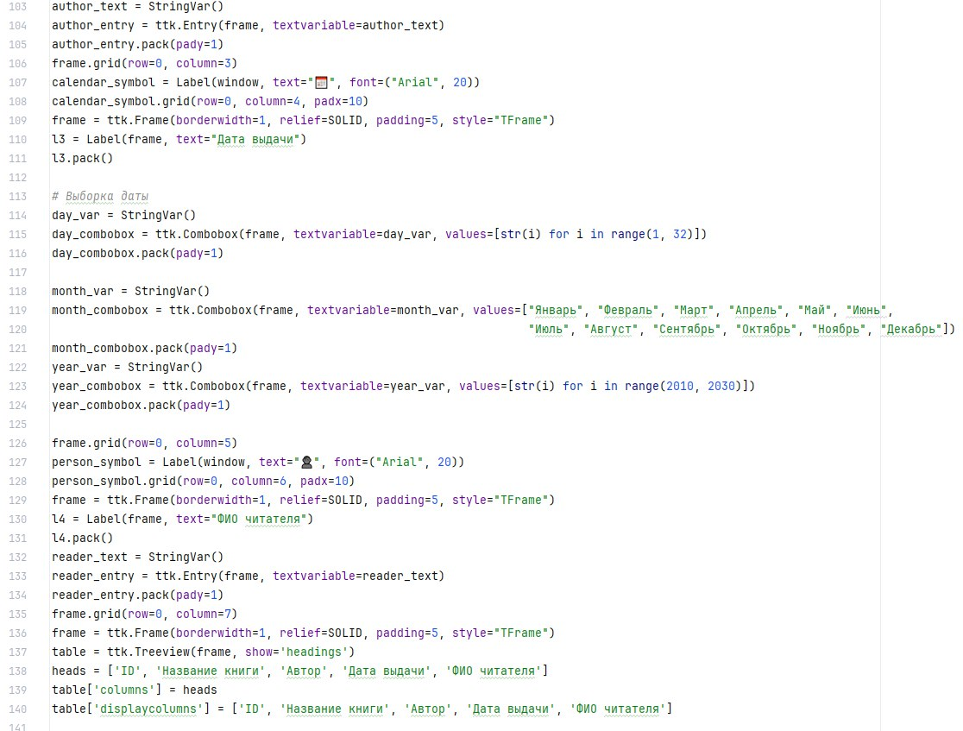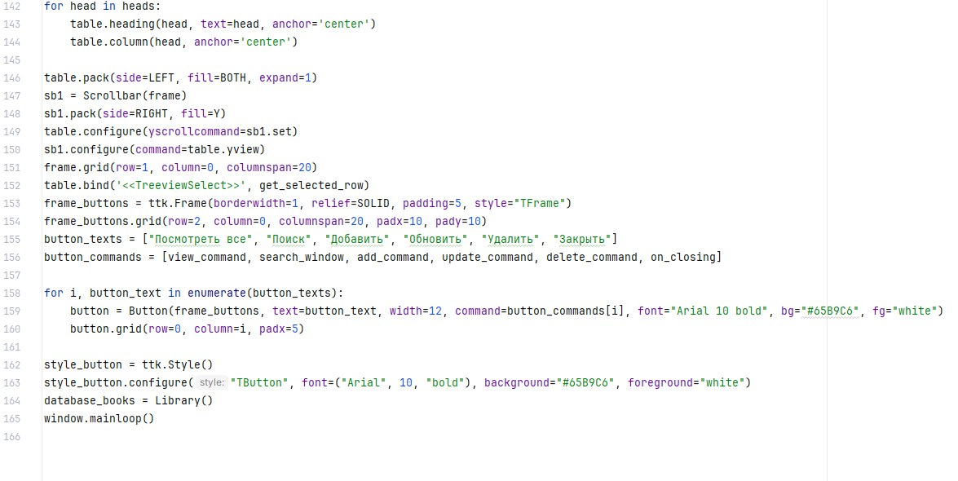

Результат:

«Посмотреть все»

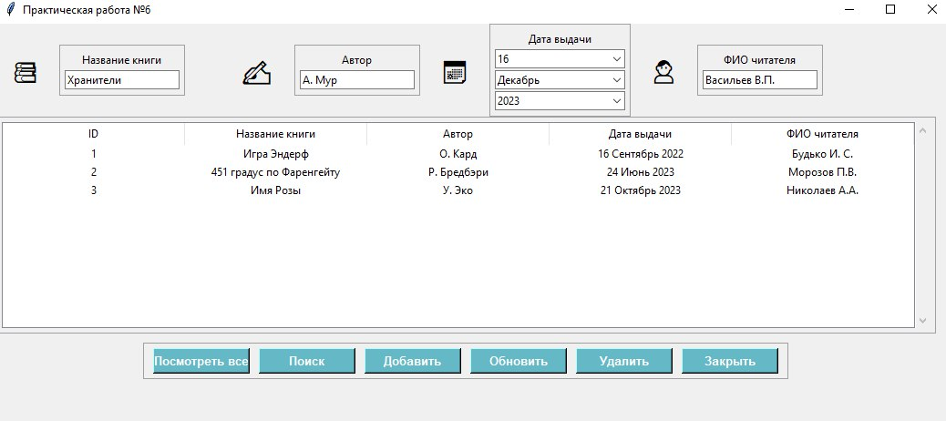

«Поиск»

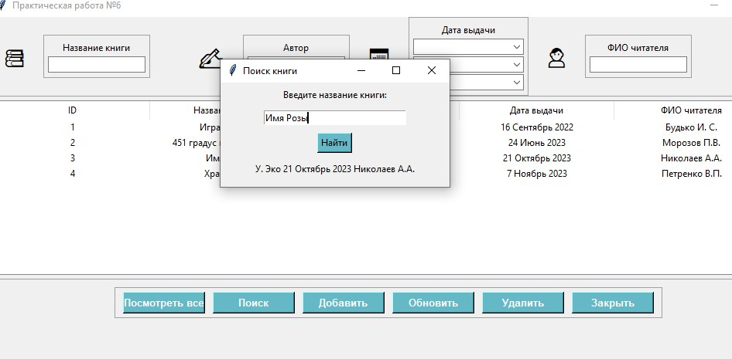

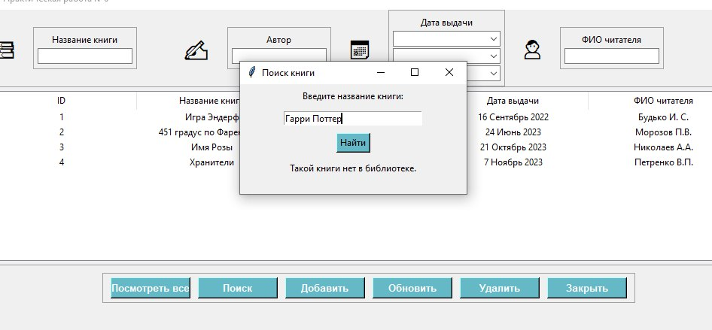

«Добавить»

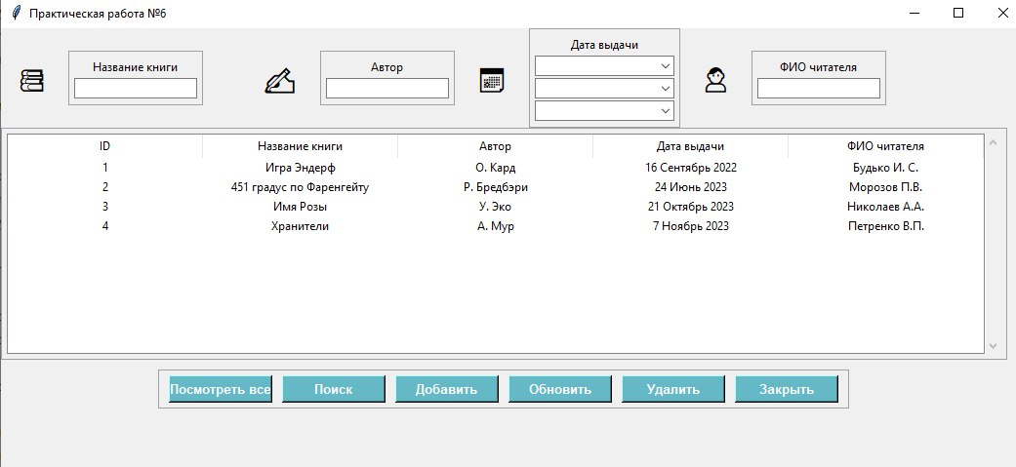

«Обновить» (ID 4 – обновлены поля Дата выдачи и ФИО)

